各位小伙伴，大家好，我是小U，又和大家在这里见面了，非常感谢大家对小U的默默支持。今天给大家讲讲ForEach循环的使用。

---小U的QQ群（714733686）：小U的订阅号【UiPath8888】---

本次讲解的案例：通过两种方式输出日期类型的数据。就是将下面表格中F列的数据输出。

注意：本案例这里使用是WorkBook里面的活动，在使用WorkBook活动时，要去读取的Excel文件不能是打开的状态，否则会出现以下错误



下面看看整流程的实现过程，如下图

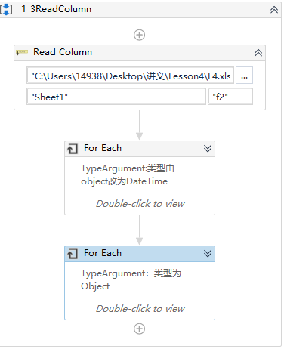

我们需要读取的Excel表格如下图：

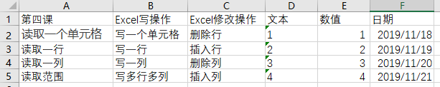

------------第一种方式---------------------------

1. 拖动一个ReadColumn活动到设计区，我们需要读取F列的数据，因为不需要表头，所以单元格是从F2开始。

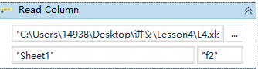

属性的设定：

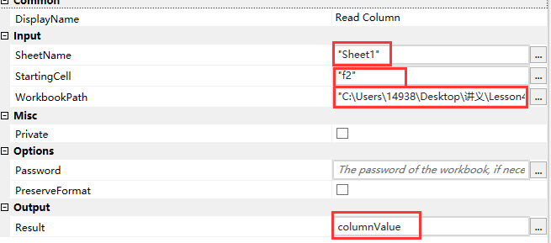

在Output中，我们新建一个变量用来存储读取出来的数据，类型为



1. 拖动一个ForEach活动，如下图

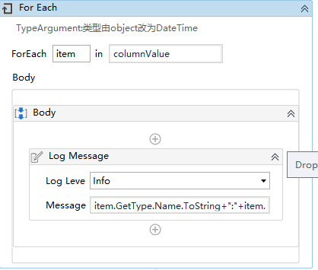

将参数TypeArgument类型修改为如下图

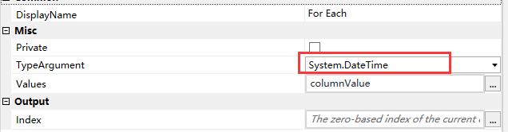

1. 使用logmessage来打印信息

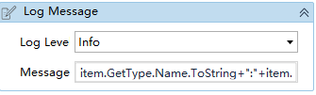

item.GetType.Name.ToString：获取item对象的类型

item.ToString("yyyy-MM-dd")：将日期格式化输出为2019-11-20

最后，我们看看输出结果，如下图：

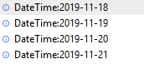

----------------第二种方式---------------------------

1. 拖动一个ForEach，

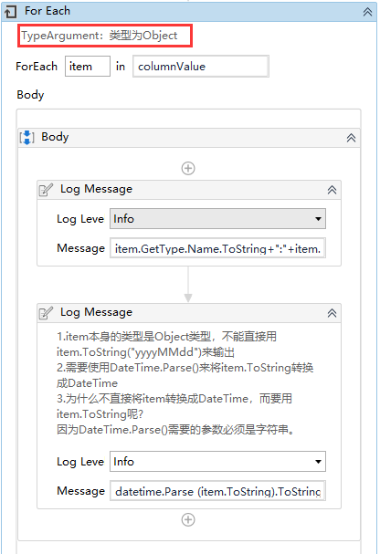

注意：此时TypeArgument：类型为Object

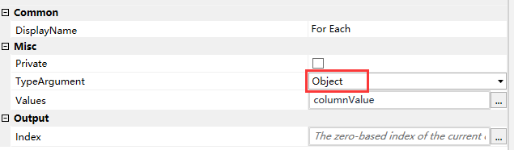

如果我们还是使用第一种方式打印会出现如下错误：

“不允许从String到Interger的隐式转换”

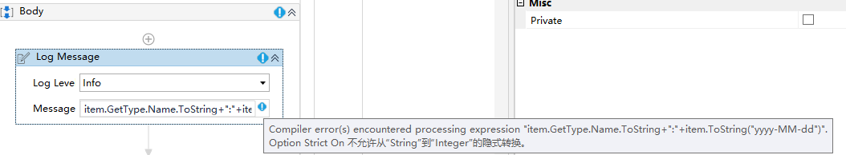

为了解决上面的问题，我们需要进行以下的步骤：

1.1 item本身的类型是Object类型，不能直接用item.ToString("yyyy-MM-dd")来输出

1.2需要使用DateTime.Parse()来将item.ToString转换成DateTime

1.3.为什么不直接将item转换成DateTime，而要用item.ToString呢?因为DateTime.Parse()需要的参数必须是字符串。

2.使用LogMessage来打印我们的数据，如下图

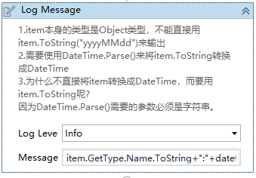

item.GetType.Name.ToString+":"+datetime.Parse (item.ToString).ToString("yyyy-MM-dd")

最后我们看看**两次**执行的结果是一样的。

